**BACHILLERATO EN LÍNEA DE VERACRUZ**

**30EEX0001U**

Unidad de Aprendizaje Curricular

**Temas Selectos de Matemáticas I**

**CLAVE**

**“Cuadernillo de actividades TSMI_T3”**

**Instrucciones generales**

1. Navega en los contenidos asignados para la semana, ya que es de suma importancia para realizar cada una de las actividades contenidas en este cuadernillo.
2. Lee con atención la instrucción de cada actividad.
3. Resuelve cada situación, tomando en cuenta los señalamientos de la instrucción.
4. Antes de realizar las actividades, revisa el instrumento de evaluación para que conozcas el puntaje y los criterios a evaluar.

**Nota:** Recuerda que debes guardar este cuadernillo con la nomenclatura señalada en tu tarea del módulo (el tamaño no debe exceder los 10 MB) y subir tu archivo a la plataforma educativa para que sea evaluado por tu facilitador.

**Actividad 1. Cambio de variable**

**Instrucción:** Resuelve la siguiente integral por cambio de variable.

**Valor: 5 puntos**

Calcular:

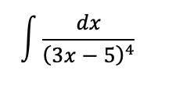

**Actividad 2. Función exponencial**

**Instrucción:** Resuelve la siguiente integral.

**Valor: 5 puntos**

Calcular:

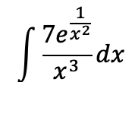

**Actividad 3. Cambio de variable**

**Instrucción:** Resuelve la siguiente integral por cambio de variable.

**Valor: 5 puntos**

Resuelve:

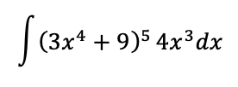

**Actividad 4. Integración por partes**

**Instrucción:** Resuelve la siguiente integral por el método de integración por partes.

**Valor: 5 puntos**

Resuelve:

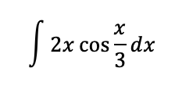

**Actividad 5. Integración por fracciones parciales**

**Instrucción:** Resuelve la siguiente integral por el método de fracciones parciales.

**Valor: 5 puntos**

Resuelve:

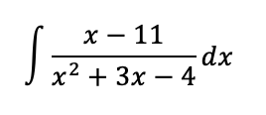

|  |  |
| --- | --- |
| **Lista de cotejo** | |
| **Criterio** | **Valor en Puntos** |
| **Actividad 1. Cambio de variable** | |
| Identificó correctamente la función “u” para el cambio de variable | 1 |
| Obtuvo correctamente el diferencial du | 1 |
| Aplicó correctamente el método de cambio de variable | 1 |
| Obtuvo correctamente el resultado de la integral | 2 |
| **Actividad 2. Función exponencial** | |
| Identificó correctamente la función “u” para el cambio de variable | 1 |
| Obtuvo correctamente el diferencial du | 1 |
| Aplicó correctamente el método de cambio de variable | 1 |
| Obtuvo correctamente el resultado de la integral | 2 |
| **Actividad 3. Cambio de variable** | |
| Identificó correctamente la función “u” para el cambio de variable | 1 |
| Obtuvo correctamente el diferencial du | 1 |
| Aplicó correctamente el método de cambio de variable | 1 |
| Obtuvo correctamente el resultado de la integral | 2 |
| **Actividad 4. Integración por partes** | |
| Identificó correctamente la función u en la fórmula de integración por partes. | 1 |
| Identificó correctamente el diferencial dv de la fórmula de integración por partes. | 1 |
| Obtuvo correctamente la función v | 1 |
| Sustituyó adecuadamente en la fórmula de integración por partes | 1 |
| Obtuvo correctamente el resultado de la integral | 1 |
| **Actividad 5.** | |
| Factorizó el denominador en la función racional | 1 |
| Descompuso en fracciones parciales adecuadas | 1 |
| Obtuvo correctamente los valores de A y B del sistema de ecuaciones lineales | 1 |
| Resolvió correctamente cada una de las integrales parciales para llegar al resultado correcto | 2 |
| **TOTAL** | **25** |